Projeto Integrador 2º Semestre - DSM

**Disciplinas:**

Banco de Dados

Desenvolvimento Web II

Engenharia de Software II

**Professores:**

Bruno

Ederaldo

Nilton

**Grupo 6/ NexBit:**

**Sistema:**

|  |  |
| --- | --- |
| Integrante | **Papel Principal** |
| Beatriz Martins | Front end. / Prototipagem / Teste |
| Felipe Rodrigues Teixeira | Desenvolvimento/ Documentação |
| Paola Gabriele de Oliveira | Banco de Dados/ Documentação |
| Samuel Heitor Fernandes | Desenvolvimento/ Documentação |
|  |  |

**Fatec Araras**

**2025**

FICHA DE CONTROLE - PROJETO INTERDISCIPLINAR

DISCIPLINA CHAVE: Engenharia de Software II - PI II

PROFESSOR: Bruno Henrique de Paula Ferreira

GRUPO: NexBit SEMESTRE: 2/2025

TÍTULO DO PROJETO: Mainteer

DATA DA APRESENTAÇÃO: 02/12/2025

NOTA:

INTEGRANTES DO GRUPO: Nome grupo

|  |  |
| --- | --- |
| Nome | Nota Individual |
| Beatriz Martins |  |
| Felipe Rodrigues Teixeira |  |
| Paola Gabriele de Oliveira |  |
| Samuel Heitor Fernandes |  |
|  |  |
|  |  |
|  |  |
|  |  |
|  |  |
|  |  |

Araras, 02 de dezembro de 2025

__________________________________

Professor Bruno Henrique de Paula Ferreira

Sumário

1. Apresentação da Empresa 5

1.1 Missão 5

1.2 Visão 6

1.3 Valores 6

1.4 Link Repositório 7

2. Escopo do sistema 8

2.1 Objetivos do projeto 9

2.2 Técnica de levantamento de requisitos 9

2.3 Requisitos funcionais 9

2.4 Requisitos não funcionais 13

2.5 Comparativo entre sistemas 14

2.6 Cronograma 15

3. Documentação do Sistema 16

3.1 Metodologia de Desenvolvimento 16

3.2 Diagramas UML 16

3.3 Modelagem de Banco de dados 19

3.6 Recursos e ferramentas 26

3.7 Funcionalidades implementadas 26

3.8 Interface do usuário 27

4. Testes e Qualidade 34

4.1 Estratégia de Testes: Descrever a estratégia de testes adotada 34

4.2 Resultados dos Testes: Apresentar os resultados dos testes realizados 35

4.3 Garantia da Qualidade: Descrever as práticas adotadas para garantia da qualidade 36

4.4 Requisitos mínimos de hardware e software para o sistema 37

4.5 Contrato para desenvolvimento de software 37

5. Considerações Finais 39

6. Referências 41

Anexo I - Diário de bordo 41

Anexo II – Cronograma efetivo 42

Anexo III – Evidências 42

# Apresentação da Empresa

A NexBit é uma empresa inovadora no setor de desenvolvimento de software, com foco em oferecer soluções tecnológicas eficientes e personalizadas para diversos segmentos do mercado. Nosso compromisso é entender as necessidades específicas de cada cliente e transformar desafios operacionais em sistemas intuitivos, ágeis e seguros.

Neste projeto, a NexBit está desenvolvendo um sistema exclusivo para uma oficina de motocicletas, com o objetivo de otimizar a gestão de serviços e recursos. O sistema permitirá o controle completo de peças, cadastro de clientes e motos, agendamentos de atendimentos, além de funcionalidades para entrada e retirada de estoque. Com essa solução, buscamos melhorar o fluxo de trabalho, reduzir erros operacionais e oferecer uma experiência mais organizada e profissional para o negócio.



## 1.1 Missão

A NexBit tem como propósito desenvolver soluções de software inteligentes e personalizadas que atendam às necessidades operacionais de empresas dos mais diversos setores. Nosso objetivo é simplificar processos, otimizar a gestão e impulsionar a eficiência dos negócios por meio da tecnologia. Neste projeto, buscamos transformar a rotina de uma oficina de motocicletas com um sistema completo de controle de peças, clientes, motos, agendamentos e estoque.

## 1.2 Visão

A NexBit aspira a se tornar uma referência nacional no desenvolvimento de soluções tecnológicas voltadas à automação e à gestão empresarial. Nosso objetivo a longo prazo é capacitar empresas de todos os portes, oferecendo sistemas inteligentes que facilitem a administração dos seus negócios, aumentem a produtividade e promovam a transformação digital. Buscamos construir um ecossistema de ferramentas acessíveis, eficientes e adaptáveis às necessidades de cada cliente, contribuindo para o crescimento sustentável de diversos segmentos do mercado.

## 1.3 Valores

Os princípios que orientam as ações e decisões da **NexBit** são:

* **Inovação Contínua**  
   Buscamos constantemente soluções tecnológicas modernas e eficientes que acompanhem a evolução do mercado e das necessidades dos nossos clientes.
* **Compromisso com o Cliente**  
   Colocamos o cliente no centro de tudo que fazemos, desenvolvendo sistemas sob medida que realmente resolvam seus problemas e contribuam para o sucesso do seu negócio.
* **Acessibilidade e Inclusão Tecnológica**  
   Acreditamos que toda empresa, independentemente do porte, deve ter acesso a ferramentas de gestão de qualidade e com custo-benefício.
* **Qualidade e Confiabilidade**  
   Entregamos soluções robustas, seguras e de alto desempenho, prezando pela excelência em cada etapa do desenvolvimento.
* **Transparência e Ética**  
   Mantemos uma relação clara, honesta e ética com nossos clientes, parceiros e colaboradores.
* **Colaboração e Crescimento Conjunto**  
   Valorizamos o trabalho em equipe e o crescimento mútuo, construindo parcerias duradouras com foco em resultados reais.

## 1.4 Link Repositório

<https://github.com/HeitFernandes/pi-segundo-semestre-2025>

# Escopo do sistema

O **Mainteer** é um software web desenvolvido para atender às necessidades de **oficinas de motocicletas**, proporcionando uma plataforma completa para **gestão operacional e financeira**. O sistema visa centralizar e automatizar processos internos, facilitando o controle de serviços, clientes, estoque e finanças, além de oferecer uma visão ampla do desempenho da oficina por meio de um **dashboard interativo**.

O objetivo principal é otimizar o fluxo de trabalho, reduzir erros manuais, aumentar a produtividade e melhorar a experiência tanto dos funcionários quanto dos clientes da oficina.

**Objetivos específicos do projeto:**

* Permitir o cadastro, consulta, edição e exclusão de **clientes e motos**.
* Controlar **ordens de serviço (OS)**, desde a abertura até o encerramento.
* Gerenciar **estoque de peças e produtos**, com controle de entrada, saída e alertas de baixa.
* Exibir **indicadores financeiros** e operacionais em um **dashboard** principal.
* Oferecer uma **interface amigável** e acessível a partir de qualquer dispositivo conectado à internet.

O Mainteer será um **sistema web** desenvolvido com foco em **usabilidade, segurança e escalabilidade**, hospedado em nuvem e acessível via navegador. O software contemplará **módulos integrados**, permitindo a troca de informações entre as áreas da oficina.

**Delimitação do projeto:**

O projeto **abrange exclusivamente o desenvolvimento do sistema web** e não inclui:

* Aplicativos móveis nativos (Android/iOS).
* Integração com sistemas externos de pagamento ou emissão fiscal automática (poderá ser incluído em futuras versões).
* Controle de ponto de funcionários ou folha de pagamento.
* Customizações específicas para clientes individuais fora do escopo padrão.

## 2.1 Objetivos do projeto

## Centralização das informações em um único sistema.

## Redução de erros e retrabalho.

## Melhor controle sobre estoque e finanças.

## Aumento da produtividade e da satisfação dos clientes.

## Visão estratégica do desempenho da oficina.

## 2.2 Técnica de levantamento de requisitos

A técnica utilizada para o levantamento de requisitos foi a entrevista diretamente com o proprietário da empresa, onde nos foi fornecido as fragilidades com quais poderíamos trabalhar. Foram duas entrevistas para entender melhor o funcionamento da oficina e a forma de trabalho em si.

**Questões abordadas no tema:**

1. Hoje, como vocês registram ordens de serviço e os dados dos clientes?
2. Quais são as principais dificuldades que vocês enfrentam no dia a dia da oficina?
3. Quais informações vocês gostariam de visualizar rapidamente ao abrir o sistema?
4. Vocês fazem controle de estoque? Se sim, como isso é feito atualmente?
5. Seria útil para vocês acompanhar o andamento das ordens de serviço com status? (ex: Em aberto, em andamento, concluído)?

## 2.3 Requisitos funcionais

**ID: RF001**

**Título: Cadastro de usuários (funcionários)**

**Descrição: O sistema deve permitir o cadastro de funcionários com usuário e senha.**

**Atores: Funcionário**

**Fluxo Principal:**

1. O usuário acessa a tela de cadastro.
2. O usuário preenche os campos obrigatórios: nome, email e senha.
3. O sistema valida os dados inseridos, como a formatação do e-mail.
4. O sistema salva os dados no banco de dados.
5. O sistema exibe uma mensagem de sucesso, informando que o cadastro foi realizado.

**Fluxo Alternativo:**

1. Se o e-mail for inválido, o sistema deverá exibir uma mensagem de erro, informando que o usuário preencha o e-mail corretamente.
2. Se o e-mail já estiver sido cadastrado, o sistema deverá exibir uma mensagem de erro, informando que e-mail já foi utilizado.

**Pós-condições: O funcionário é registrado no banco de dados.**

**Dependências: O sistema de validação de e-mail deve ser implementado corretamente.**

**ID: RF002**

**Título: Gerenciamento de clientes**

**Descrição: O sistema deve permitir cadastrar, editar, visualizar e excluir clientes**

**Atores: Usuário administrador**

**Fluxo Principal:**

1. O usuário entra no sistema com as suas credenciais.
2. O usuário acessa a tela de cadastro de clientes.
3. O usuário preenche os dados do cliente: nome, telefone, e-mail, CPF e endereço.
4. O sistema valida os dados inseridos, como o CPF e e-mail.
5. O sistema salva os dados no banco de dados.
6. O sistema exibe uma mensagem de sucesso, informando que o cadastro foi realizado.

**Fluxo Alternativo:**

1. Se o CPF for inválido ou o e-mail for inválido, o sistema exibirá uma mensagem de erro, informando que preencha algum ou os dois campos corretamente.
2. Se o e-mail já estiver sido cadastrado, o sistema deverá exibir uma mensagem de erro, informando que e-mail já foi utilizado.

**Pós-condições: O cliente é registrado no banco de dados.**

**Dependências: O sistema de validação de CPF e e-mail deve ser implementado corretamente.**

**ID: RF003**

**Título: Cadastro e gerenciamento de motos**

**Descrição: O sistema deve permitir o cadastro de motos associadas a um cliente.**

**Atores: Usuário administrador**

**Fluxo Principal:**

1. O usuário entra no sistema com as suas credenciais.
2. O usuário acessa a tela de cadastro de motos.
3. O usuário preenche os dados da moto: marca, modelo, ano, placa e o cliente que será associado a essa moto.
4. O sistema valida os dados inseridos como a existência do cliente no banco de dados.
5. O sistema salva os dados no banco de dados.
6. O sistema exibe uma mensagem de sucesso, informando que o cadastro foi realizado.

**Fluxo Alternativo:**

1. Se o cliente associado estiver inativo no sistema ou não existir no banco de dados, o sistema deverá emitir uma mensagem de erro, informando que o cliente está inativo ou que o cliente não existe.

**Pós-condições: A moto é cadastrada no sistema e associada ao cliente.**

**Dependências: A validação para com a existência do cliente deve ser implementada corretamente.**

**O cliente precisa constar no banco de dados.**

**ID: RF004**

**Título: Gerenciamento de ordens de serviço (OS)**

**Descrição: O sistema deve permitir criar uma ordem de serviço para uma moto, alterar o status, incluir descrição do problema e serviços executados, associar peças utilizadas na OS e calcular o valor total.**

**Atores: Usuário administrador**

**Fluxo Principal:**

1. O usuário entra no sistema com as suas credenciais.
2. O usuário acessa a tela de manutenção.
3. O usuário cadastra uma ordem de serviço para uma moto já cadastrada e associada a um cliente.
4. O usuário preenche as informações da ordem de serviço como: A moto em questão, descrição do problema, descrição do serviço, status do serviço, data de abertura, data de fechamento e valor total.
5. O sistema deve validar os dados inseridos como: O cadastro positivo da moto e a relação correta dela com o cliente.
6. O sistema exibe uma mensagem de sucesso, informando que a ordem de serviço foi cadastrada.

**Fluxo Alternativo:**

1. Se a moto não pertencer a nenhum cliente ou o cliente estiver inativo, o sistema deve exibir uma mensagem de erro, relatando o erro ocorrido.

**Pós-condições: A ordem de serviço é aberta e associada corretamente a moto.**

**Dependências: O cadastro do cliente e a(s) moto(s) devem estar corretamente cadastradas e relacionadas.**

**A validação das ocorrências de erro, devem ser implementadas corretamente.**

**ID: RF005**

**Título: Gerenciamento de peças / estoque**

**Descrição: O sistema deve permitir cadastrar, editar e excluir peças do estoque, bem como diminuir a quantidade de peças conforme o uso**

**Atores: Usuário administrador**

**Fluxo Principal:**

1. O usuário entra no sistema com as suas credenciais.
2. O usuário acessa a tela de estoque.
3. O usuário cadastra uma nova peça fornecendo os dados como: Nome, valor e quantidade.
4. O sistema deve validar se a peça já foi cadastrada.
5. O sistema exibe uma mensagem de sucesso, informando que a peça foi cadastrada e incluída no estoque.

**Fluxo Alternativo:**

1. Se a peça já estiver sido cadastrada, o sistema deve exibir uma mensagem de erro, mostrando que a peça já existe no banco de dados.

**Pós-condições: A peça é cadastrada no banco de dados e incluída no estoque.**

**Dependências: O sistema de validação da busca da peça no banco de dados, deve ser implementado corretamente.**

**ID: RF006**

**Título: Agendamento de serviços**

**Descrição: O sistema deve permitir o agendamento de um serviço futuro para um cliente**

**Atores: Usuário administrador**

**Fluxo Principal:**

1. O usuário entra no sistema com suas credenciais.
2. O usuário acessa a tela de agendamento de serviços.
3. O usuário cadastra um agendamento, fornecendo dados como: Cliente, moto, data da criação e observações se necessário.
4. O sistema deve validar a relação de cliente e moto.
5. O sistema exibe uma mensagem de sucesso, informando que o agendamento foi cadastrado.

**Fluxo Alternativo:**

1. Se a moto e o cliente não estiverem relacionados, o sistema deve exibir uma mensagem de erro, pedindo ao usuário que corrija as informações.

**Pós-condições: O agendamento é cadastrado no banco de dados.**

**Dependências: A validação de relacionamento deve ser implementada corretamente.**

**ID: RF007**

**Título: Visualização de gráficos**

**Descrição: O sistema deve exibir gráficos com estatísticas como:**

* **Total de OS finalizadas no mês**
* **Total de OS em aberto no mês**
* **Total de peças utilizadas**
* **Total de faturamento**

**Atores: Usuário administrador**

**Fluxo Principal:**

1. O usuário entra no sistema com suas credenciais
2. O usuário acessa a tela de dashboard interativa
3. O sistema deve fornecer gráficos visuais e interativos, bem como relatórios específicos quando solicitado.

**Dependências: O banco de dados deve estar sendo alimentado corretamente.**

## 2.4 Requisitos não funcionais

**ID: RNF001**

**Título: Acesso**

**Descrição: O sistema deve ser acessado por meio de um navegador moderno.**

**Prioridade: Alta**

**Objetivo:** Garantir que o sistema seja completamente acessível de qualquer navegador moderno e que todas as funcionalidades funcionem independente do browser utilizado.

**Dependências:** O sistema deve ser hospedado em um servidor de acordo com a necessidade do cliente.

**Compatibilidade:** Google Chrome, Edge, Safari, Opera, entre outros.

**ID: RNF002**

**Título: Interface responsiva**

**Descrição: O sistema deve funcionar corretamente em diferentes tamanhos de tela.**

**Prioridade: Alta**

**Objetivo**: Garantir que o sistema seja acessível de qualquer aparelho, independente do tamanho da tela.

**Dependências**: O sistema deve se adequar a qualquer tamanho de tela, tornando-se responsivo em cada uma delas.

**Compatibilidade**: Qualquer aparelho que tenha acesso à internet.

**Usabilidade**: O sistema deve ser intuitivo para qualquer usuário, independente de por onde acessar.

**ID: RNF003**

**Título: Armazenamento em banco de dados relacional.**

**Descrição: O sistema deve utilizar um SGBD relacional (ex: MySQL ou MariaDB)**

**Prioridade: Alta**

**Objetivo**: O sistema irá armazenar todos os dados necessários em um banco de dados relacional, facilitando a organização e correlação entre as funcionalidades.

**Dependências**: O servidor de banco de dados deve ser configurado corretamente.

**Métrica**: O tempo de resposta das requisições deve ser de até 2 segundos.

**Critérios** de Aceitação: Realizar testes de requisições com diversas requisições simultâneas.

**Segurança**: O sistema deve criptografar os dados sensíveis, como a senha e o CPF, utilizando algoritmos de criptografia padrão do mercado.

**ID: RF004**

**Título: Facilidade de uso**

**Descrição: O sistema deve ser fácil de utilizar mesmo por pessoas com pouca experiência com tecnologia.**

**Prioridade: Média**

**Usabilidade**: O sistema deve ser intuitivo para usuários sem experiência prévia, com no máximo 3 cliques para realizar qualquer operação principal.

**Dependências**: O sistema deve fornecer um visual agradável e de fácil entendimento.

**ID: RF005**

**Título: Manutenibilidade**

**Descrição: O sistema deve ser organizado e documentado de forma a facilitar manutenções futuras.**

**Prioridade: Alta**

**Objetivo**: O sistema como um todo, deve ser organizado e devidamente documentado, para que a manutenção futuramente venha a se tornar viável e de fácil entendimento.

## Comparativo entre sistemas

**Descritivo comparativo**

**Mainteer**

* Está sendo concebido para oficinas de motocicletas, oferecendo controle de estoque, ordens de serviço, clientes, motos e um dashboard financeiro.
* A proposta inclui dashboard na primeira página (visão geral), módulos integrados e acessibilidade via web.
* Limitações definidas: não inclui aplicação mobile nativa, nem integração fiscal/externa “fora do escopo” inicialmente.
* Foco: pequeno/médio porte, digitalização do processo, usabilidade e controle.

**motorSW**

* É uma solução 100% web, voltada para oficinas mecânicas e inclusive motos. Oferece ordem de serviço simplificada, controle de estoque, financeiro, emissão de notas, app mobile, etc.
* Vantagens: abrangente, já consolidado, módulos administrativos + operacionais + fiscal.
* Possível limitação: pode não estar tão “especializado” apenas em motos (mas abrange veículo em geral).

**WorkMotor**

* Plataforma 100% online para oficinas/autopeças, com cadastros de clientes, produtos, serviços, ordens de serviço, estoque, relatórios, agendamento etc.
* Vantagens: voltada ao Brasil, possui planos variados, funcionalidades integradas (estoque, financeiro, OS) e foco em lucratividade do cliente.
* Limitação: sendo plataforma já madura, talvez menos customização ou nicho exclusivo motos.

## 2.6 Cronograma

|  |  |  |  |  |  |  |  |  |
| --- | --- | --- | --- | --- | --- | --- | --- | --- |
| **Tarefas** | **26/08 a 02/09** | **02/09 a**  **09/09** | **09/09 a**  **16/09** | **16/09 a**  **30/09** | **30/09 a**  **14/10** | **21/10 a**  **11/11** | **11/11**  **30/11** | **02/12** |
| Definição Grupos | X |  |  |  |  |  |  |  |
| Criação Marca Empresa |  | X |  |  |  |  |  |  |
| Definição Empresa |  |  | X |  |  |  |  |  |
| Escopo Sistema |  |  | X | X |  |  |  |  |
| Requisitos |  |  | X | X | X | X |  |  |
| Diagramas |  |  |  | X | X | X |  |  |
| Protótipo |  |  |  | X | X | X | X |  |
| Documentação |  | X | X | X | X | X | X |  |
| Desenvolvimento |  |  |  | X | X | X | X |  |
| Entrega |  |  |  |  |  |  | X |  |
| Apresentação |  |  |  |  |  |  |  | X |

# Documentação do Sistema

Neste capítulo, são apresentados os documentos técnicos que descrevem os aspectos fundamentais do sistema desenvolvido, fornecendo uma base sólida para compreensão e manutenção futura. A documentação é uma parte essencial do processo de desenvolvimento de software, pois oferece um registro detalhado das decisões tomadas e das características do sistema.

## 3.1 Metodologia de Desenvolvimento

O desenvolvimento do sistema **Mainteer** utilizou a metodologia ágil **Kanban**, permitindo organização contínua das tarefas, priorização de atividades e monitoramento do progresso. As funcionalidades foram implementadas de forma incremental, com revisões e testes realizados durante o desenvolvimento. Ferramentas colaborativas, como **GitHub** e **Taiga**, garantiram controle de versão, comunicação eficiente e integração contínua das entregas ao sistema final.

## 3.2 Diagramas UML

Diagrama de caso de uso

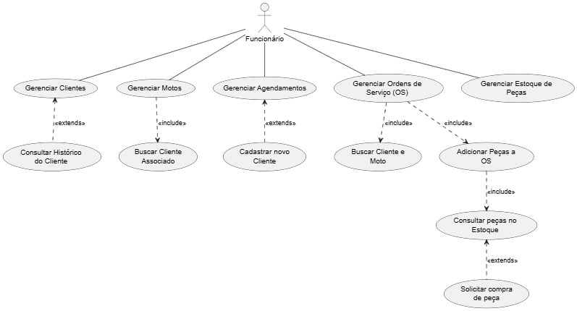

Diagrama de classes

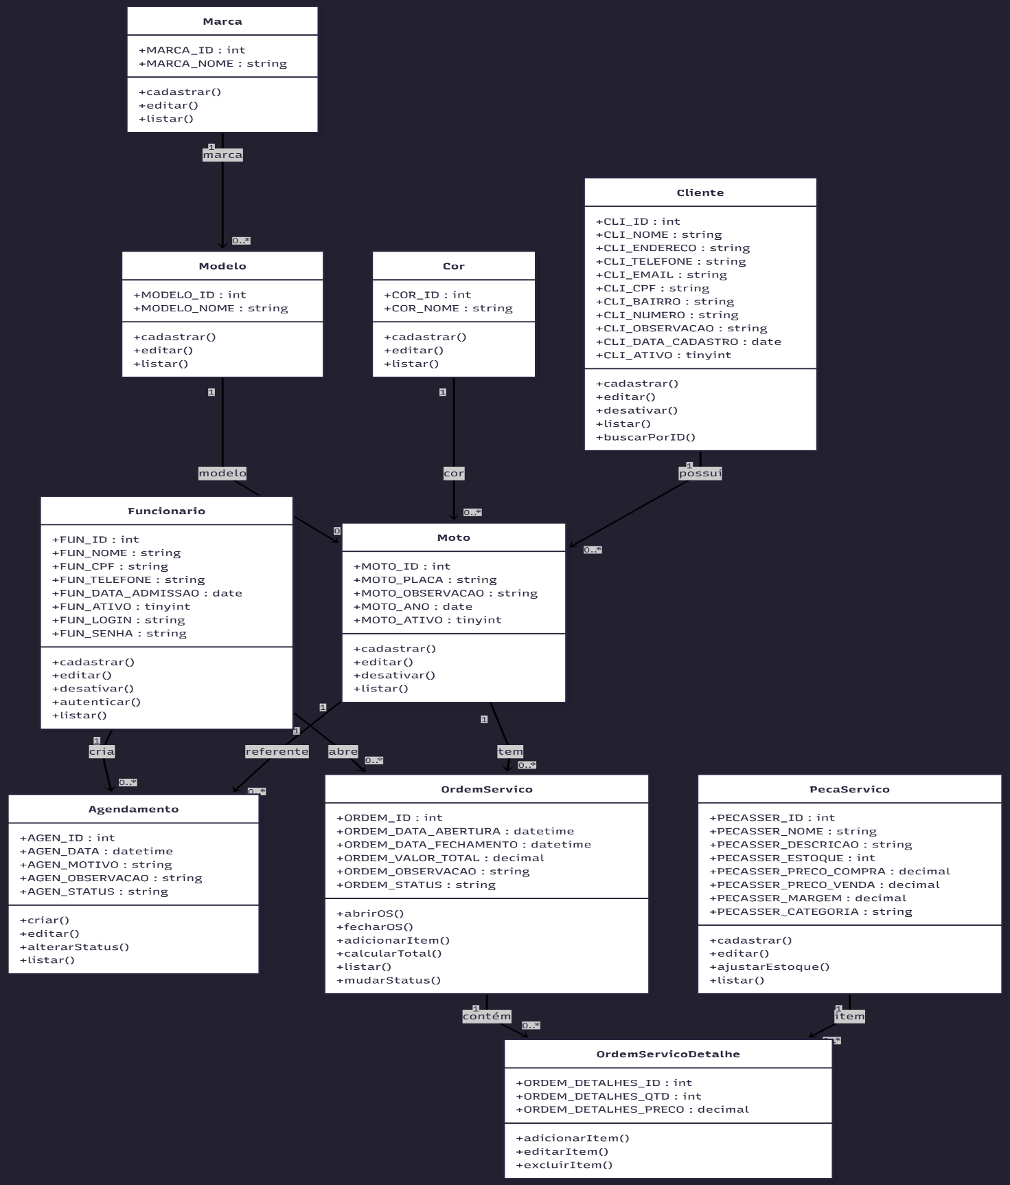

Diagrama de sequência

**1º Diagrama – Ordens de Serviço**

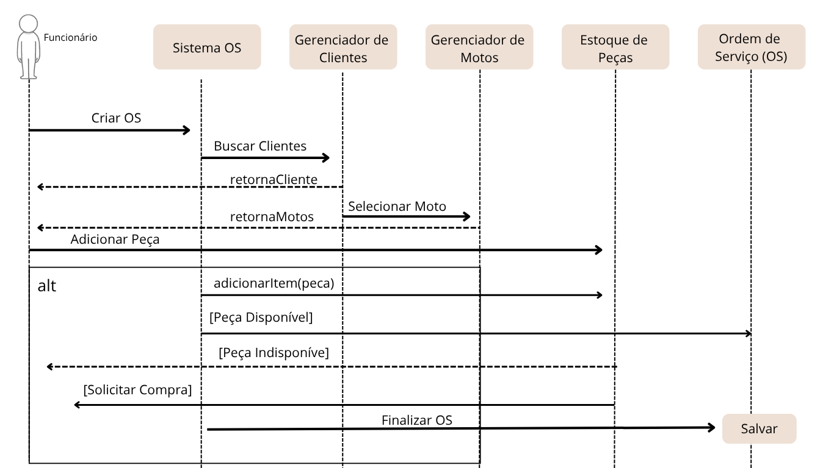

**2º Diagrama – Login**

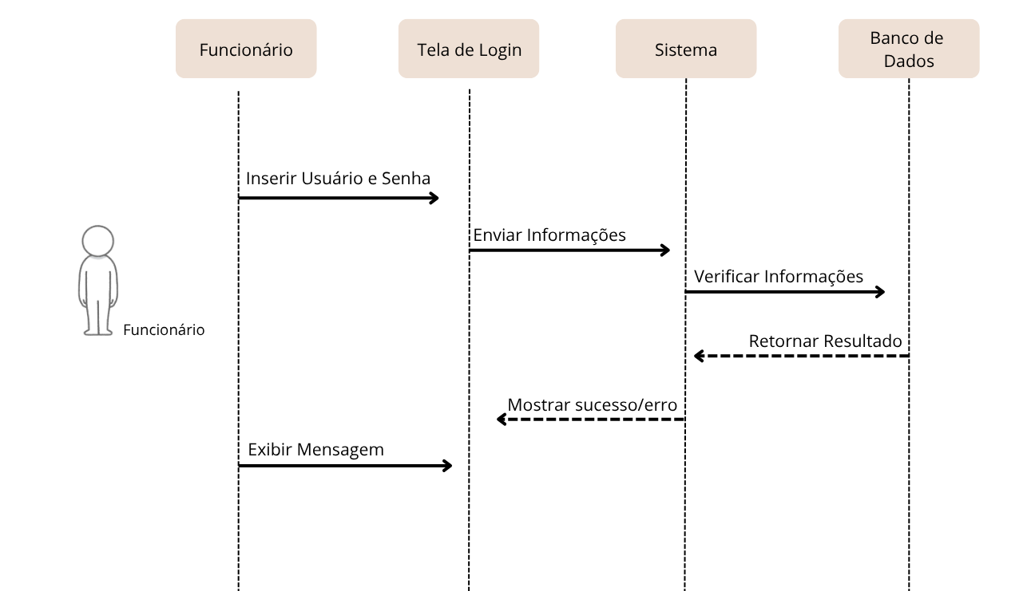

## Modelagem de Banco de dados

Modelo conceitual

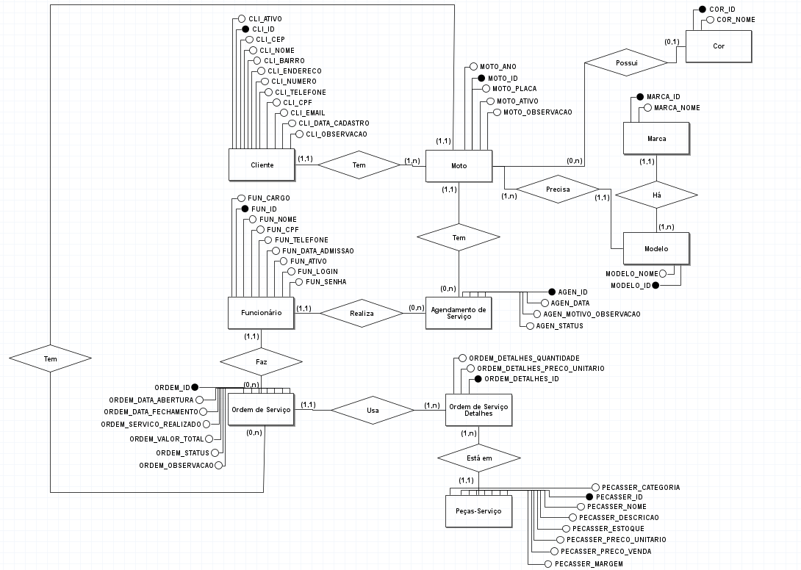

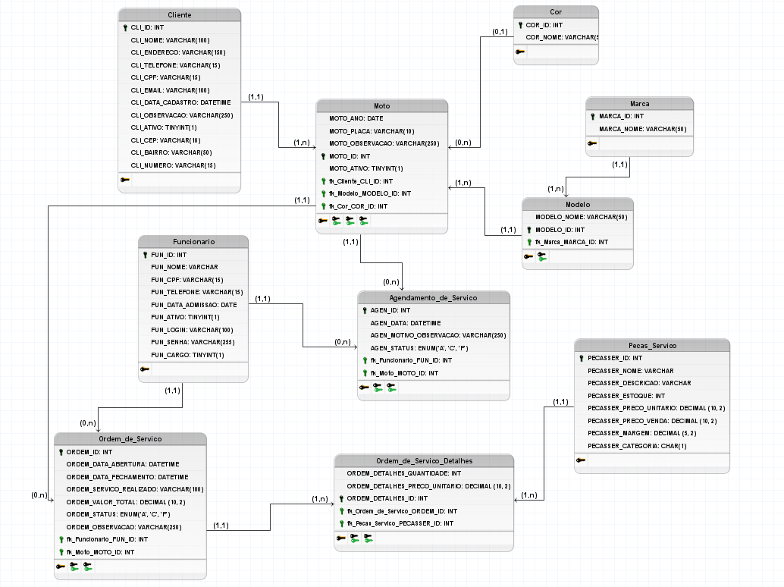Modelo Lógico

Dicionário de Dados

|  |  |  |  |  |
| --- | --- | --- | --- | --- |
| Tabela |  | TB_CLIENTE | | |
| Descrição |  | Armazenará informações dos Clientes | | |
| Observações |  |  | | |
|  | | **Campos** | | |
| **Nome** | **Descrição** | **Tipo de Dado** | **Tamanho** | **Restrições de Domínio(PK, FK, NOT NULL, AUTO_INCREMENT)** |
| CLI_ID | Código de Identificação | INT |  | PK, NOT NULL, AUTO_INCREMENT |
| CLI_NOME | Nome do Cliente | VARCHAR | 100 | NOT NULL |
| CLI_CEP | Cep do Cliente | VARCHAR | 10 |  |
| CLI_BAIRRO | Bairro do Cliente | VARCHAR | 50 |  |
| CLI_ENDERECO | Endereco do Cliente | VARCHAR | 150 | NOT NULL |
| CLI_NUMERO | Numero da casa do Cliente | VARCHAR | 20 |  |
| CLI_TELEFONE | Telefone do Cliente | VARCHAR | 15 | NOT NULL |
| CLI_CPF | Cpf do Cliente | VARCHAR | 15 | UNIQUE |
| CLI_EMAIL | Email do Cliente | VARCHAR | 100 | UNIQUE |
| CLI_DATA_CADASTRO | Data do cadastro do Cliente | DATETIME |  | NOT NULL |
| CLI_OBSERVACAO | Observação do Cliente | VARCHAR | 250 |  |
| CLI_ATIVO | Cliente ativo/inativo | TINYINT | 1 | NOT NULL, DEFAULT 1 |

|  |  |  |  |  |
| --- | --- | --- | --- | --- |
| Tabela |  | TB_MOTO | | |
| Descrição |  | Armazenará informações das Motos dos Clientes | | |
| Observações |  | Irá conter FK Marca, Cor e Cliente | | |
|  | | **Campos** | | |
| **Nome** | **Descrição** | **Tipo de Dado** | **Tamanho** | **Restrições de Domínio(PK, FK, NOT NULL, AUTO_INCREMENT)** |
| MOTO_ID | Código de Identificação | INT |  | PK, NOT NULL, AUTO_INCREMENT |
| MOTO_ANO | Ano da moto | YEAR |  |  |
| MOTO_PLACA | Placa da moto | VARCHAR | 10 | NOT NULL, UNIQUE |
| MOTO_OBSERVACAO | Observações referente a moto | VARCHAR | 250 |  |
| MOTO_ATIVO | Moto ativa/inativa | TINYINT | 1 | NOT NULL, DEFAULT 1 |
| MOTO_CLIENTE | Chave estrangeira referenciando o código da tabela de Cliente | INT |  | FK, NOT NULL |
| MOTO_MODELO | Chave estrangeira referenciando o código da tabela de Modelo | INT |  | FK, NOT NULL |
| MOTO_COR | Chave estrangeira referenciando o código da tabela de Cor | INT |  | FK, NULL |

|  |  |  |  |  |
| --- | --- | --- | --- | --- |
| Tabela |  | TB_COR | | |
| Descrição |  | Armazenará as Cores | | |
| Observações |  |  | | |
|  |  | **Campos** | | |
| **Nome** | **Descrição** | **Tipo de Dado** | **Tamanho** | **Restrições de Domínio(PK, FK, NOT NULL, AUTO_INCREMENT)** |
| COR_ID | Código de Identificação | INT |  | PK, NOT NULL, AUTO_INCREMENT |
| COR_NOME | Nome da cor | VARCHAR | 50 |  |

|  |  |  |  |  |
| --- | --- | --- | --- | --- |
| Tabela |  | TB_MARCA | | |
| Descrição |  | Armazenará Marcas das Motos | | |
| Observações |  |  | | |
|  |  | **Campos** | | |
| **Nome** | **Descrição** | **Tipo de Dado** | **Tamanho** | **Restrições de Domínio(PK, FK, NOT NULL, AUTO_INCREMENT)** |
| MARCA_ID | Código de Identificação | INT |  | PK, NOT NULL, AUTO_INCREMENT |
| MARCA_NOME | Nome da Marca | VARCHAR | 50 |  |

## 

|  |  |  |  |  |
| --- | --- | --- | --- | --- |
| Tabela |  | TB_MODELO | | |
| Descrição |  | Armazenará Modelos das Motos | | |
| Observações |  | Possui FK da tabela Marca | | |
|  |  | **Campos** | | |
| **Nome** | **Descrição** | **Tipo de Dado** | **Tamanho** | **Restrições de Domínio(PK, FK, NOT NULL, AUTO_INCREMENT)** |
| MODELO_ID | Código de Identificação | INT |  | PK, NOT NULL, AUTO_INCREMENT |
| MODELO_NOME | Nome Modelo | VARCHAR | 50 |  |
| MODELO_MARCA | Chave estrangeira referenciando o código da tabela de Marca | INT |  | FK, NOT NULL |

|  |  |  |  |  |
| --- | --- | --- | --- | --- |
| Tabela | TB_ORDEM_DE_SERVIÇO | | | |
| Descrição | Armazenará informações das ordens de serviço | | | |
| Observações | Possui FK Funcionario e Moto | | | |
| **Campos** | | | | |
| **Nome** | **Descrição** | **Tipo de Dado** | **Tamanho** | **Restrições de Domínio(PK, FK, NOT NULL, AUTO_INCREMENT)** |
| ORDEM_ID | Código de Identificação | INT |  | PK, NOT NULL, AUTO_INCREMENT |
| ORDEM_DATA_ABERTURA | Data Abertura Ordem de Serviço | DATETIME |  | NOT NULL |
| ORDEM_DATA_FECHAMENTO | Data Fechamento Ordem de Serviço | DATETIME |  |  |
| ORDEM_SERVICO_REALIZADO | Serviço realizado na ordem (Orçamento) | VARCHAR | 100 |  |
| ORDEM_VALOR_TOTAL | Valor total da operação | DECIMAL (10, 2) |  | NOT NULL |
| ORDEM_STATUS | Status da ordem (Andamento, Cancelada, Finalizada) | ENUM('A','C','F') |  | NOT NULL |
| ORDEM_OBSERVACAO | Observações da ordem | VARCHAR | 250 |  |
| ORDEM_FUNCIONARIO | Chave estrangeira referenciando o código da tabela de  Funcionários | INT |  | NOT NULL |
| ORDEM_MOTO | Chave estrangeira referenciando o código da tabela de  Motos | INT |  | NOT NULL |

|  |  |  |  |  |
| --- | --- | --- | --- | --- |
| Tabela |  | TB_FUNCIONARIO | | |
| Descrição |  | Armazenará os dados dos Funcionários | | |
| Observações |  |  | | |
|  | | **Campos** | | |
| **Nome** | **Descrição** | **Tipo de Dado** | **Tamanho** | **Restrições de Domínio(PK, FK, NOT NULL, AUTO_INCREMENT)** |
| FUN_ID | Código de Identificação | INT |  | PK, NOT NULL, AUTO_INCREMENT |
| FUN_NOME | Nome do Funcionário | VARCHAR | 100 | NOT NULL |
| FUN_CPF | CPF do Funcionário | VARCHAR | 15 | UNIQUE |
| FUN_TELEFONE | Telefone do Funcionário | VARCHAR | 15 |  |
| FUN_DATA_ADMISSAO | Data de Admissão | DATE |  |  |
| FUN_ATIVO | Funcionário Ativo/Inativo | TINYINT | 1 | NOT NULL, DEFAULT 1 |
| FUN_LOGIN | User necessário para acessar no sistema | VARCHAR | 100 | NOT NULL, UNIQUE |
| FUN_CARGO | Cargo do Funcionário | TINYINT | 1 | NOT NULL |
| FUN_SENHA | Senha necessário para acessar o sistema | VARCHAR | 255 | NOT NULL |

|  |  |  |  |  |
| --- | --- | --- | --- | --- |
| Tabela | TB_AGENDAMENTO_DE_SERVICO | | | |
| Descrição | Armazenará informações dos agendamentos de Serviço | | | |
| Observações | Possui FK do Funcionário e Moto | | | |
| **Campos** | | | | |
| **Nome** | **Descrição** | **Tipo de Dado** | **Tamanho** | **Restrições de Domínio(PK, FK, NOT NULL, AUTO_INCREMENT)** |
| AGEN_ID | Código de Identificação | INT |  | PK, NOT NULL, AUTO_INCREMENT |
| AGEN_DATA | Data do Agendamento | DATETIME |  | NOT NULL |
| AGEN_MOTIVO_OBSERVACAO | Observações/Motivo | VARCHAR | 250 |  |
| AGEN_STATUS | Status do Agendamento(Agendado, Cancelado, Finalizado) | ENUM('A', 'C', 'F') |  | NOT NULL |
| AGEN_FUNCIONARIO | Chave estrangeira referenciando o código da tabela de Funcionário | INT |  | FK, NOT NULL |
| AGEN_MOTO | Chave estrangeira referenciando o código da tabela de Moto | INT |  | FK, NOT NULL |

|  |  |  |  |  |
| --- | --- | --- | --- | --- |
| Tabela |  | TB_ORDEM_SERVICO_DETALHE | | |
| Descrição |  | Armazenará informações da tabela peças e ordem de serviço | | |
| Observações |  | Possui FK da Peças e Ordem de Serviço | | |
|  | | **Campos** | | |
| **Nome** | **Descrição** | **Tipo de Dado** | **Tamanho** | **Restrições de Domínio(PK, FK, NOT NULL, AUTO_INCREMENT)** |
| ORDEM_DETALHE_QUANTIDADE | Quantidade de peças | INT |  | NOT NULL |
| ORDEM_DETALHE_PRECO_UNITARIO | Valor Unitário para os produtos | DECIMAL (10, 2) |  | NOT NULL |
| ORDEM_DETALHE_ID | Código de Identificação | INT |  | PK, NOT NULL, AUTO_INCREMENT |
| ORDEM_DETALHE_ORDEM | Chave estrangeira referenciando o código da tabela de Ordem de Serviço | INT |  | FK, NOT NULL |
| ORDEM_DETALHE_PECAS_SERVICO | Chave estrangeira referenciando o código da tabela de Peças | INT |  | FK, NOT NULL |

|  |  |  |  |  |
| --- | --- | --- | --- | --- |
| Tabela |  | TB_PECAS_SERVICO | | |
| Descrição |  | Armazenará informação da Peças/Serviço | | |
| Observações |  |  | | |
|  | | **Campos** | | |
| **Nome** | **Descrição** | **Tipo de Dado** | **Tamanho** | **Restrições de Domínio(PK, FK, NOT NULL, AUTO_INCREMENT)** |
| PECA_SSER_ID | Código de Identificação | INT |  | PK, NOT NULL, AUTO_INCREMENT |
| PACAS_SER_CATEGORIA | Categoria (verificar se seria um produto ou um serviço) | CHAR | 1 | NOT NULL |
| PECAS_SER_NOME | Nome peça/serviço | VARCHAR | 50 | NOT NULL |
| PECAS_SER_DESCRICAO | Descrição da peça/serviço | VARCHAR | 100 |  |
| PECAS_SER_ESTOQUE | Estoque atual do produto | INT |  |  |
| PECAS_SER_PRECO_UNITARIO | Valor Unitário para os produtos | DECIMAL (10, 2) |  |  |
| PECAS_SER_PRECO_VENDA | Valor Unitário para os produtos | DECIMAL (10, 2) |  | NOT NULL |
| PECAS_SER_MARGEM | Margem de lucro dos preços | DECIMAL (5, 2) |  |  |

## 3.6 Recursos e ferramentas

## Linguagens e Tecnologias:

## HTML5, CSS3, JavaScript e React para o front-end

## PHP para o back-end

## MySQL como banco de dados relacional

## Ambiente de Desenvolvimento:

## Visual Studio Code

## XAMPP (servidor Apache + MySQL)

## Controle de Versão e Colaboração:

## Git e GitHub para versionamento do código e documentação

## Taiga para organização de tarefas e acompanhamento do cronograma

## Design e Prototipagem:

## Figma para criação dos protótipos de interface

## Canva para identidade visual da empresa NexBit

## 3.7 Funcionalidades implementadas

As principais funcionalidades desenvolvidas no sistema **Mainteer** são:

* **Cadastro de clientes** com dados básicos e veículos associados
* **Cadastro de motos** com informações detalhadas de cada veículo
* **Gestão de peças e estoque**, com entrada e saída controladas
* **Agendamento de atendimentos** com data, hora e descrição do serviço
* **Controle de ordens de serviço**, com acompanhamento do status
* **Login de usuários** com autenticação básica
* **Interface responsiva** para facilitar o uso em diferentes dispositivos

## 3.8 Interface do usuário

Inserir prints dos resultados das interfaces

**Login**

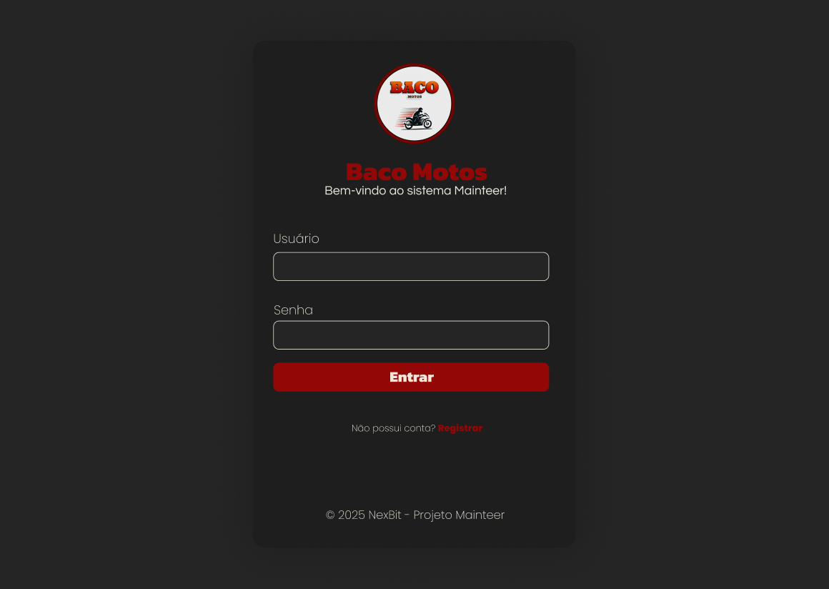

**Cadastro Usuário**

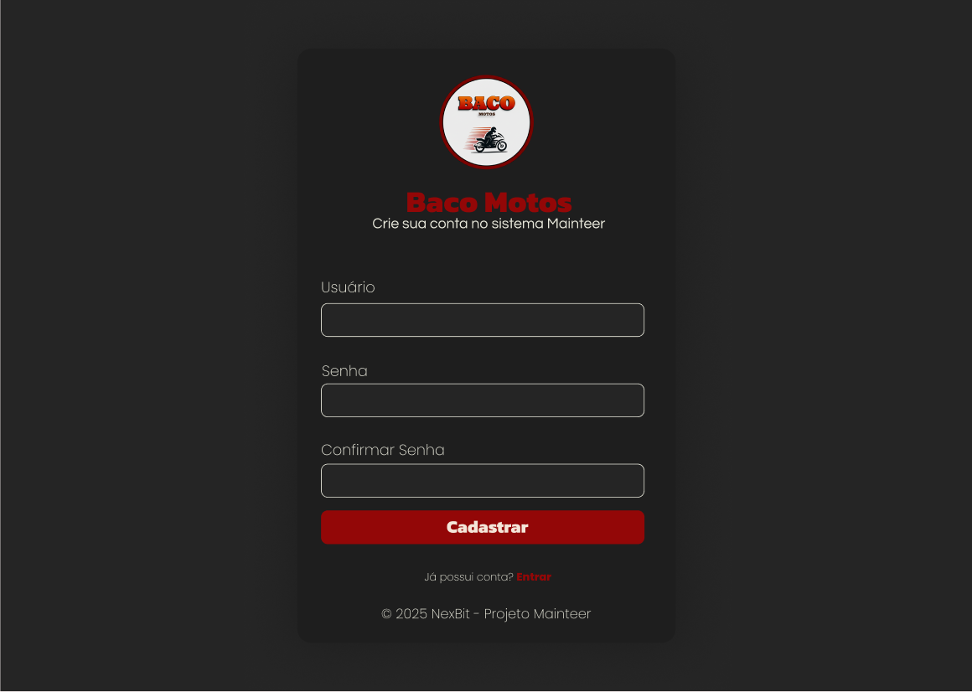

**Home**

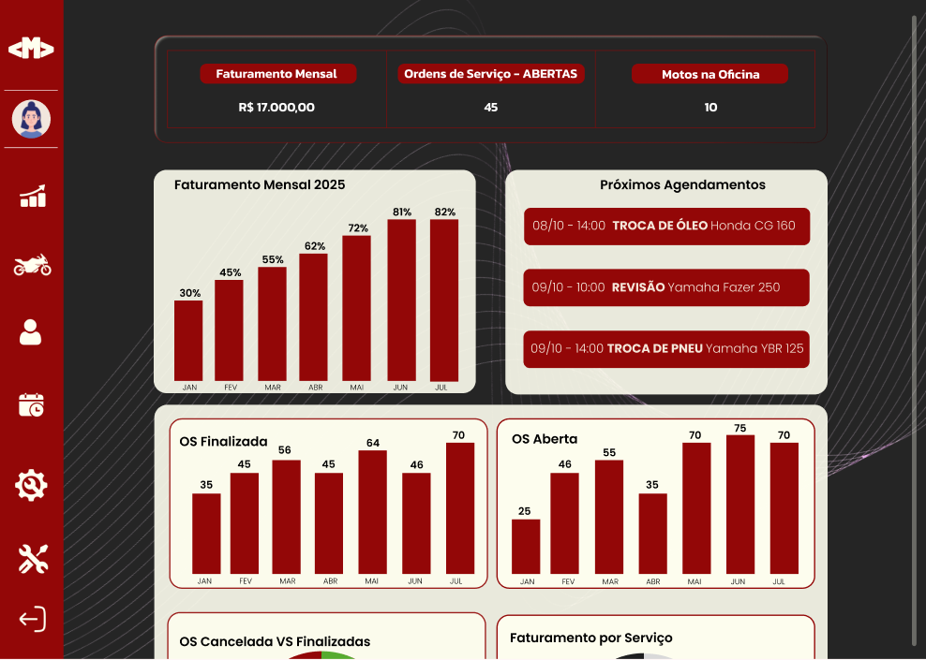

**Home2**

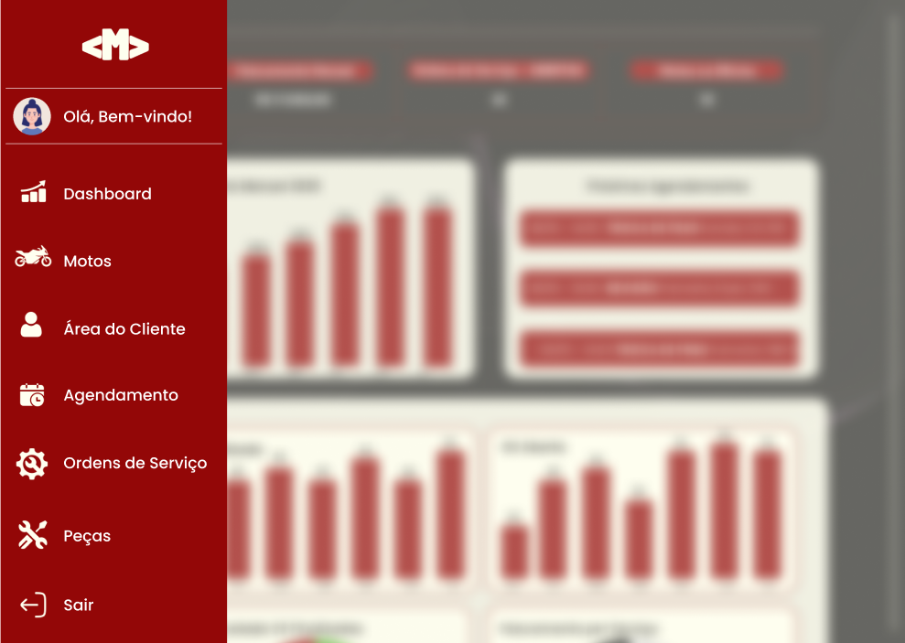

**Clientes**

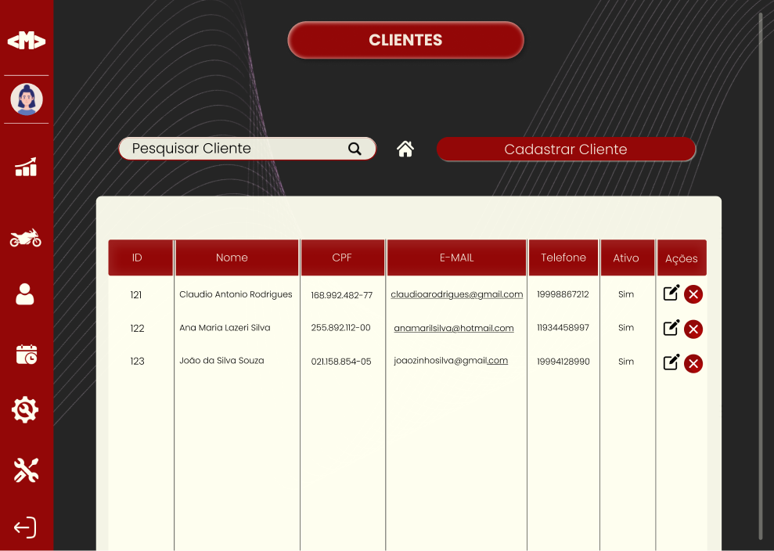

**Cadastro Cliente**

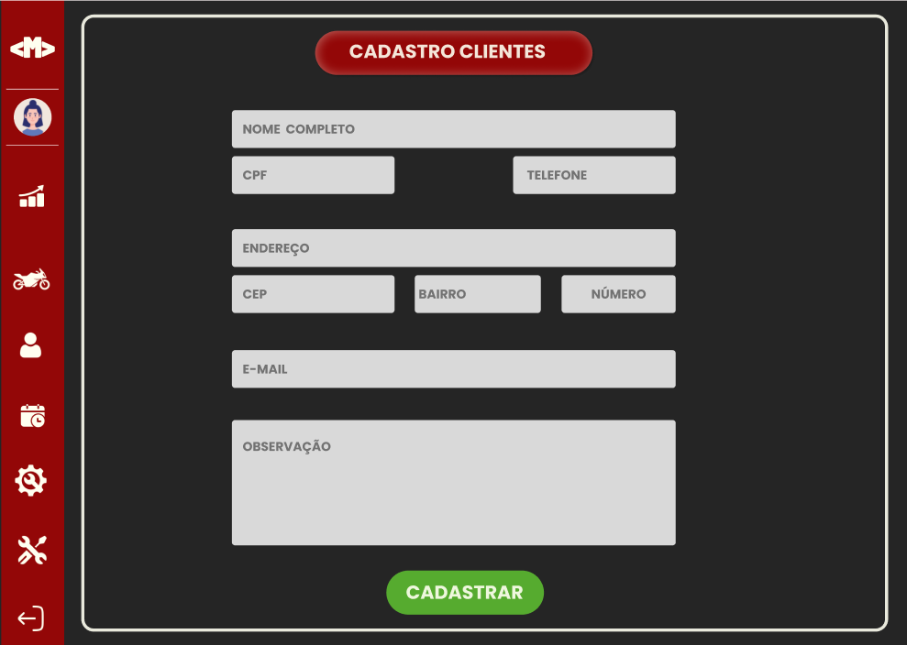

**MotosCadastradas  
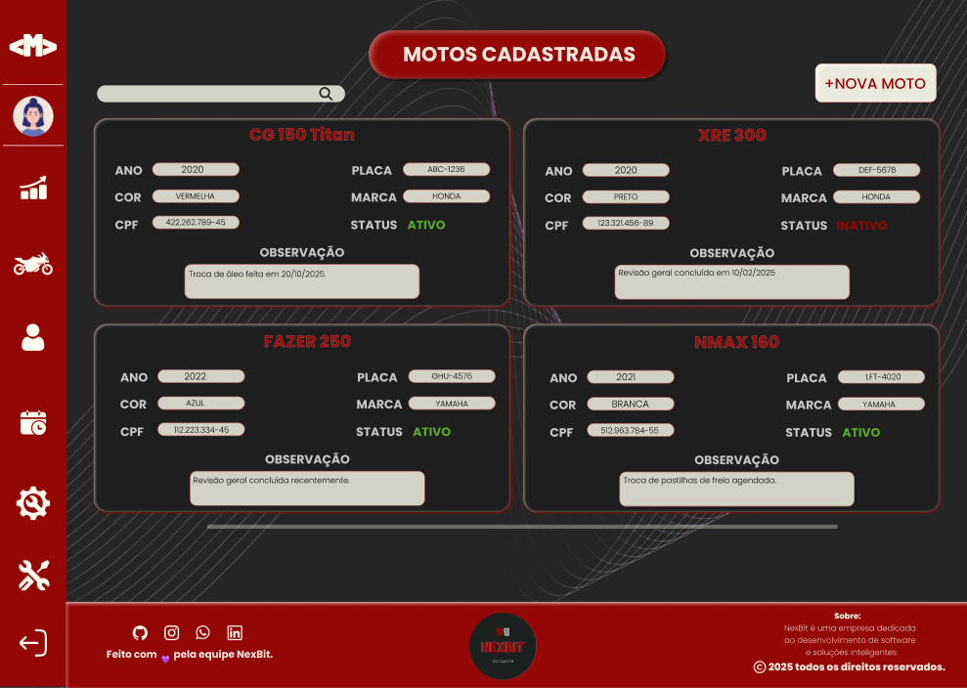**

**Cadastro Motos**

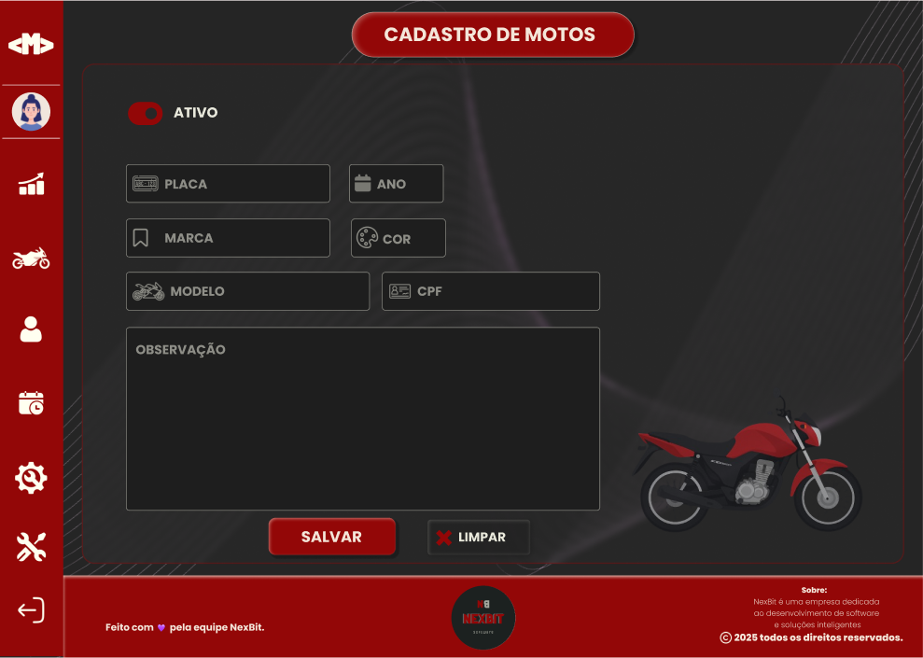

**Not Found 404**

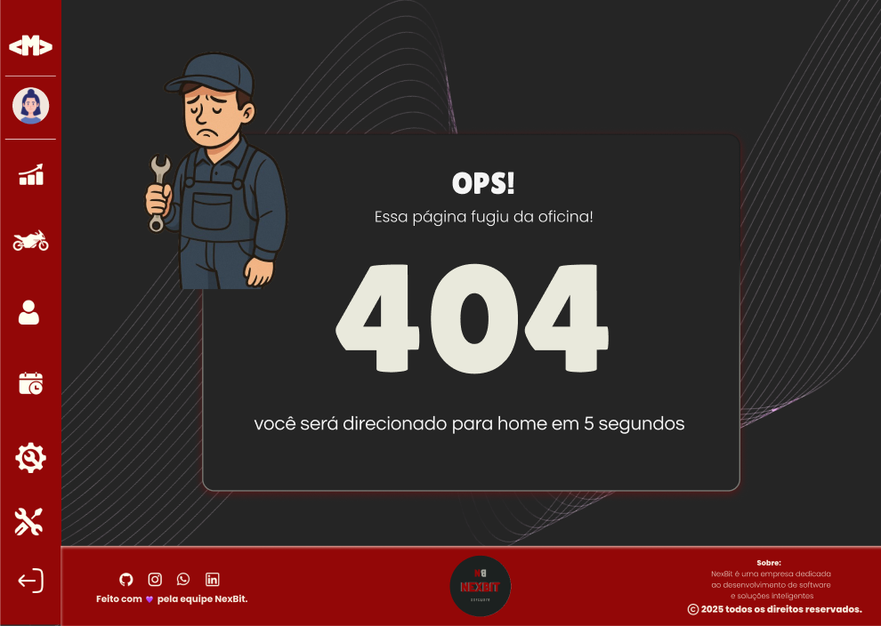

**Página Sem Moto Cadastrada**

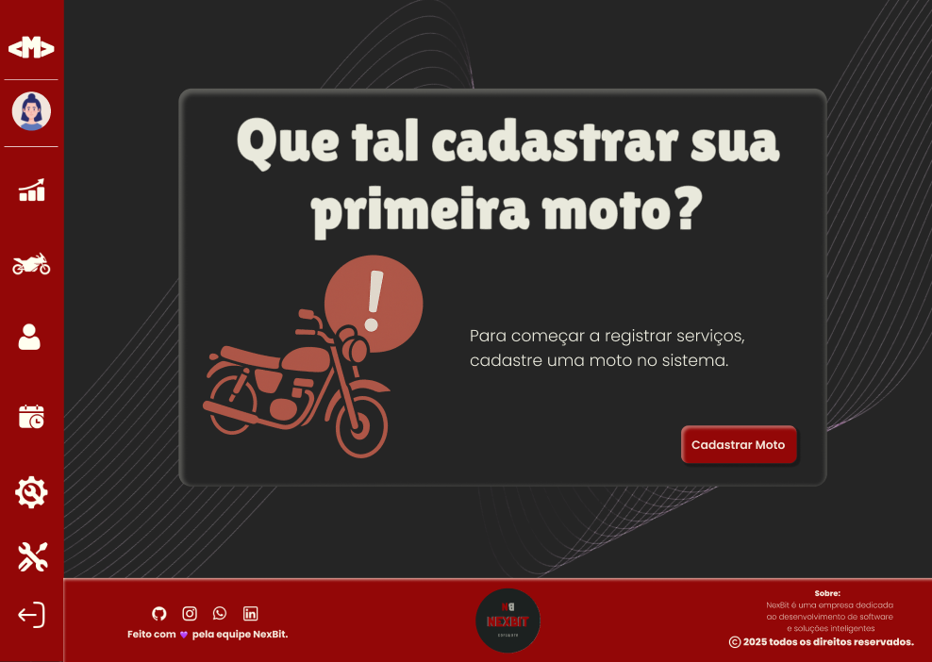

# Testes e Qualidade

## 4.1 Estratégia de Testes: Descrever a estratégia de testes adotada

Para avaliar a robustez, integridade e segurança do sistema Mainteer, foi definida uma estratégia de testes abrangente envolvendo:

### **a) Testes Funcionais (Frontend e Backend)**

Foram executados testes nas funcionalidades principais do sistema, incluindo:

* Cadastro e edição de clientes
* Cadastro de motos
* Cadastro de peças, funcionários e ordens de serviço
* Agendamentos
* Exclusões e atualizações
* Verificações de obrigatoriedade dos campos

Esses testes avaliaram:

* Comportamento da interface
* Mensagens de erro exibidas
* Fluxo de uso esperado
* Comunicação entre frontend e backend

### **b) Testes de Integridade no Banco de Dados**

Foram realizados testes diretamente relacionados às constraints e regras definidas no MySQL, como:

* **Testes de deleção com vínculos (FK com RESTRICT e SET NULL)**
* **Testes de inserção com campos NOT NULL**
* **Testes de inserção com dados inexistentes em tabelas relacionadas**
* **Testes de coerência entre registros**

Esses testes verificaram a consistência estrutural do banco diante de operações inválidas.

### **c) Testes de Segurança (SQL Injection e Manipulação de Entradas)**

Foram executados testes com o objetivo de identificar vulnerabilidades relacionadas à entrada de dados, incluindo:

* Inserção de caracteres especiais (', ", <, >)
* Teste básico de payloads comuns de SQL Injection
* Testes com entradas excessivamente longas
* Testes de encoding (&#039;, &quot; etc.)

Esses testes avaliaram se o sistema:

* Sanitiza dados corretamente
* Escapa caracteres perigosos
* Valida o tamanho dos campos
* Trata erros de forma segura

## 4.2 Resultados dos Testes: Apresentar os resultados dos testes realizados

O sistema exibiu corretamente mensagens indicando obrigatoriedade em:

* Nome
* CEP
* Endereço
* Número
* Telefone
* CPF
* E-mail
* Modelo da moto
* Placa
* Cliente vinculado

**Resultado:** Conforme esperado.

## ****2. Testes de Integridade do Banco****

### **Deleção com vínculos (restrições de integridade)**

* Ao tentar excluir registros usados em outras tabelas, o banco corretamente **impediu a deleção**, indicando integridade garantida.
* Em vínculos configurados com **SET NULL**, ao excluir um item relacionado, o campo na tabela dependente foi corretamente atualizado para NULL.

**Resultado:** Integridade mantida conforme modelagem.

### **Inserções inválidas**

* Inserção com chave estrangeira inexistente → **MySQL bloqueou**.
* Inserção em campo NOT NULL (nome de cliente) → **o banco aceitou campo vazio** mas no backend,foi realizado validações para não ocorrer campos vazios

## 4.3 Garantia da Qualidade: Descrever as práticas adotadas para garantia da qualidade

Com base nos testes realizados, conclui-se que:

### **Pontos Fortes**

* Estrutura de banco bem definida com integridade referencial funcionando (RESTRICT e SET NULL).
* Sistema protegido contra SQL Injection simples devido ao escape automático.
* Validações de obrigatoriedade no frontend funcionam adequadamente.
* Relações entre entidades (clientes, motos, ordens) operam como esperado.

### **Pontos a Melhorar**

1. **Falta de validação de tamanho das entradas**
   * Permite que o usuário envie textos maiores que o suportado pelo banco.
2. **Possível vulnerabilidade de Denial of Service (DoS)**
   * Entradas excessivamente grandes podem derrubar o endpoint.

### **Recomendações Técnicas**

* Definir limites de tamanho claros no formulário e validar no servidor.
* Verificar se todos os endpoints utilizam prepared statements.
* Criar logs detalhados para erros SQL.

## 4.4 Requisitos mínimos de hardware e software para o sistema

**Servidor / Desenvolvimento**

* Sistema Operacional: Windows 10 ou superior / Linux Ubuntu 20+
* Servidor Web: Apache (via XAMPP)
* Banco de Dados: MySQL 5.7+
* PHP 7.4 ou superior
* Navegador atualizado (Chrome, Firefox ou Edge)

**Cliente (usuário final)**

* Navegador moderno com suporte a HTML5 e JavaScript
* Conexão à internet estável
* Resolução mínima recomendada: 1366x768

## 4.5 Contrato para desenvolvimento de software

CONTRATO DE DESENVOLVIMENTO DE SOFTWARE

CONTRATANTE:  
Oficina Modelo (cliente fictício para fins acadêmicos), pessoa jurídica de direito privado, com sede em Araras/SP, doravante denominada CONTRATANTE.

CONTRATADA:  
NexBit, grupo de desenvolvimento de software formado pelos alunos da Fatec Araras – curso de DSM, doravante denominada CONTRATADA.

1. OBJETO DO CONTRATO  
O presente contrato tem como objeto o desenvolvimento de um sistema web denominado “Mainteer”, voltado à gestão de oficinas de motocicletas, abrangendo os módulos de:  
- Cadastro de clientes e motos;  
- Gerenciamento de ordens de serviço;  
- Controle de estoque de peças;  
- Agendamento de serviços;  
- Dashboard informativo com estatísticas operacionais.

2. RESPONSABILIDADES DAS PARTES  
2.1. Da CONTRATADA:  
- Desenvolver o sistema conforme os requisitos funcionais e não funcionais definidos na documentação do projeto;  
- Entregar protótipos, diagramas e documentação técnica completa;  
- Realizar testes de usabilidade e correção de falhas identificadas durante o período de desenvolvimento;  
- Garantir a integridade e segurança dos dados armazenados.

2.2. Da CONTRATANTE:  
- Fornecer as informações necessárias para o entendimento do funcionamento da oficina;  
- Validar os protótipos e funcionalidades apresentadas;  
- Participar das etapas de testes e homologação do sistema.

3. PRAZOS  
O desenvolvimento do software terá duração conforme o cronograma acadêmico do 2º semestre de 2025, com previsão de conclusão e apresentação final em 02 de dezembro de 2025.

4. PROPRIEDADE INTELECTUAL  
O código-fonte, design e documentação técnica do sistema Mainteer serão de propriedade intelectual da equipe NexBit, podendo ser disponibilizados para fins educacionais e demonstrativos.  
A CONTRATANTE poderá utilizar o sistema apenas para fins de avaliação acadêmica e demonstração de funcionamento.

5. CONFIDENCIALIDADE  
As partes comprometem-se a manter sigilo sobre todas as informações técnicas, operacionais e estratégicas trocadas durante o desenvolvimento do projeto.

6. GARANTIA E SUPORTE  
Por se tratar de um projeto acadêmico, não há garantia técnica ou suporte contínuo após a conclusão do curso, salvo acordos posteriores entre as partes.

7. RESCISÃO  
O contrato poderá ser rescindido a qualquer momento, mediante comunicação entre as partes, em caso de descumprimento de suas obrigações.

8. DISPOSIÇÕES FINAIS  
Este contrato é celebrado para fins acadêmicos e não possui caráter comercial. Ambas as partes declaram estar de acordo com os termos aqui estabelecidos.

Araras, 02 de dezembro de 2025

CONTRATANTE: __________________________________________  
Oficina Modelo

CONTRATADA: __________________________________________  
NexBit – Grupo de Desenvolvimento  
Beatriz Martins – Felipe Rodrigues Teixeira – Paola Gabriele de Oliveira – Samuel Heitor Fernandes

# Considerações Finais

O desenvolvimento do **Mainteer**, um sistema CRUD voltado para o gerenciamento de clientes, motos, agendamentos de serviços, ordens de serviço, cores, marcas, modelos e serviços/peças, proporcionou à equipe uma experiência prática e abrangente no ciclo completo de criação de um software. Utilizando **PHP, MySQL, React, JavaScript, CSS e HTML**, foi possível construir um sistema robusto, modular e alinhado com as necessidades de oficinas e centros de manutenção de motocicletas.

Ao longo do projeto, foram aplicados conceitos essenciais de **desenvolvimento web, arquitetura de software, modelagem e manipulação de banco de dados, testes e documentação técnica**. A integração entre as partes do sistema permitiu que o Mainteer oferecesse funcionalidades como cadastro, edição, consulta e exclusão de informações, mantendo consistência, organização e facilidade de uso.

No âmbito da **Engenharia de Software**, a equipe adotou práticas que auxiliaram diretamente na organização, controle e evolução do projeto. Utilizamos o **Kanban** como ferramenta principal de gerenciamento de tarefas, permitindo visualizar o progresso de cada atividade, estabelecer prioridades, evitar gargalos e manter o fluxo de trabalho constante. Essa metodologia contribuiu para uma gestão mais eficiente, garantindo alinhamento entre os membros e maior clareza sobre responsabilidades e prazos.

Além dos aprendizados técnicos, o projeto reforçou habilidades fundamentais para o ambiente profissional, como:

* Trabalho em equipe e colaboração contínua;
* Organização e definição de prioridades;
* Cumprimento de prazos e planejamento;
* Comunicação clara entre os membros;
* Estruturação e padronização de documentação;
* Aplicação prática de metodologias ágeis na gestão do desenvolvimento.

Esses aspectos foram determinantes para o desenvolvimento eficiente e entrega final do sistema. O Mainteer não apenas consolidou conhecimentos adquiridos, mas também proporcionou vivência real de um processo de desenvolvimento completo, desde a concepção até a validação final.

A seguir estão descritas as responsabilidades e entregas de cada integrante da equipe durante o desenvolvimento do Mainteer:

### **Beatriz Martins:**

* Responsável pela **prototipação das interfaces** do sistema, garantindo que o design fosse intuitivo e funcional.
* Desenvolveu o **front-end**, utilizando React, JavaScript, CSS e HTML.
* Realizou **testes visuais e funcionais**, assegurando a consistência e fluidez da experiência do usuário.

### **Felipe Rodrigues Teixeira:**

* Atuou como **desenvolvedor full stack**, desenvolvendo tanto o back-end em PHP quanto partes do front-end.
* Responsável por estruturar o **fluxo geral do sistema**, garantindo que as entidades (cliente, moto, serviços etc.) funcionassem de forma integrada.
* Elaborou grande parte da **documentação técnica**, descrevendo arquitetura, funcionalidades e integrações do Mainteer.

### **Paola Gabriele de Oliveira:**

* Responsável por toda a área de **banco de dados**, desde a concepção até a implementação.
* Desenvolveu o **modelo conceitual, lógico e físico**, garantindo integridade e estrutura adequada das entidades do CRUD.
* Implementou **procedures, triggers, functions** e o **dicionário de dados** completo.
* Realizou **testes focados no banco**, garantindo consistência dos cadastros, exclusões, atualizações e relacionamentos.

### **Samuel Heitor Fernandes:**

* Responsável pela **organização e manutenção do repositório no GitHub**, estruturando versionamento, branches e merges.
* Contribuiu no **desenvolvimento do back-end**, auxiliando nas regras de negócio e integrações.
* Participou da elaboração da **documentação técnica geral**, assegurando padronização e clareza.

# Referências

### **Documentação e Ferramentas:**

REACT. React Documentation. Disponível em: <https://react.dev>. Acesso em: 08 nov. 2025.

PHP. PHP Manual. Disponível em: <https://www.php.net/docs.php>. Acesso em: 04 nov. 2025.

MYSQL. MySQL Reference Manual. Disponível em: <https://dev.mysql.com/doc/>. Acesso em: 24 nov. 2025.

GITHUB. GitHub Docs. Disponível em: <https://docs.github.com>. Acesso em: 17 out 2025.

### **Material Complementar:**

W3SCHOOLS. HTML, CSS and JavaScript Tutorials. Disponível em: <https://www.w3schools.com>. Acesso em: 24 nov. 2025.

MDN WEB DOCS. JavaScript and Web Documentation. Disponível em: <https://developer.mozilla.org>. Acesso em: 24 nov. 2025.

# Anexo I - Diário de bordo

**Virtual:** [Diário de Bordo - Mainteer](https://github.com/HeitFernandes/pi-segundo-semestre-2025/tree/main/Documenta%C3%A7%C3%A3o/diario_de_bordo)

# Anexo II – Cronograma efetivo

|  |  |  |
| --- | --- | --- |
| **Etapa** | **Data de Início** | **Data de Término** |
| **Prototipação** | 04/10/2025 | 20/11/2025 |
| **Desenvolvimento Front-end** |  |  |
| **Desenvolvimento Back-end** |  |  |
| **Banco de Dados** | 30/09/2025 |  |
| **Integração** |  |  |
| **Testes** | 15/11/2025 |  |
| **Documentação Técnica** | 16/09/2025 |  |

# Anexo III – Evidências

Esta seção apresenta as evidências de funcionamento e validação do sistema **Mainteer**, incluindo o link de acesso à versão live (quando aplicável), registros de participação externa e capturas de tela das interfaces desenvolvidas. Esses materiais comprovam a implementação, usabilidade e testes realizados durante o desenvolvimento do projeto.

### **1. Link Live do Sistema**

A versão acessível do Mainteer encontra-se disponível em:  
🔗 https://black-meadow-0fc40280f.3.azurestaticapps.net/

O link foi disponibilizado para testes internos e externos, permitindo validação das funcionalidades de cadastro, edição, consulta e exclusão de dados referentes a clientes, motos, serviços, ordens de serviço e demais entidades do sistema.

### **2. Participantes Externos**

Durante a etapa de testes, algumas pessoas externas à equipe contribuíram avaliando a usabilidade, fluxo e clareza das interfaces. Entre os participantes estão:

* Colegas de classe que acompanharam o desenvolvimento;
* Usuários convidados para testar funcionalidades e identificar possíveis melhorias;

Essas contribuições ajudaram a aprimorar o fluxo do sistema, identificar pontos de ajuste e validar a experiência do usuário.

### **3. Prints e Evidências Visuais**

Nesta seção, são apresentados prints que comprovam o funcionamento real do sistema, incluindo:

* Tela inicial e dashboard;

Após o login, o usuário é direcionado ao dashboard principal, onde encontra uma visão geral das operações da oficina.  
Essa tela apresenta:

* Indicadores de agendamentos
* Informações financeiras consolidadas;
* Gráficos de movimentação e uso de peças;
* Acesso rápido aos módulos do sistema.

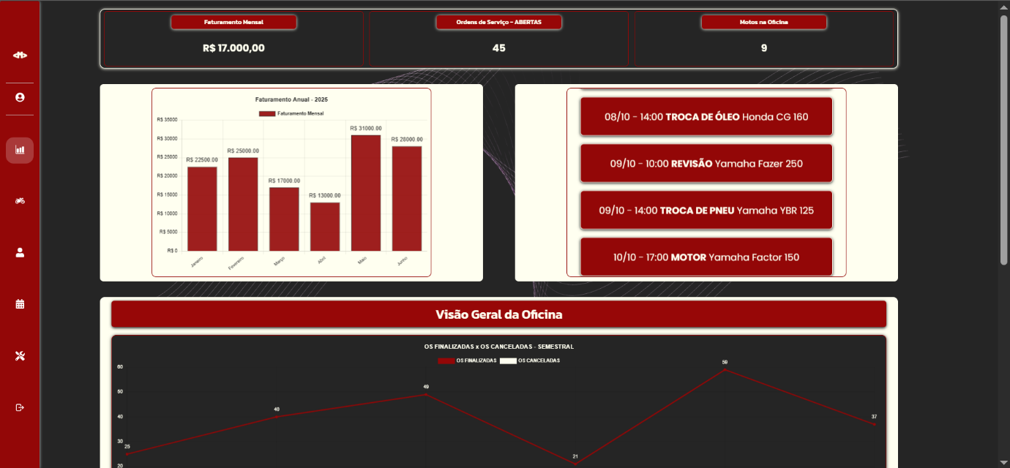O objetivo é fornecer ao usuário uma perspectiva geral do desempenho e status das operações logo no início do uso.

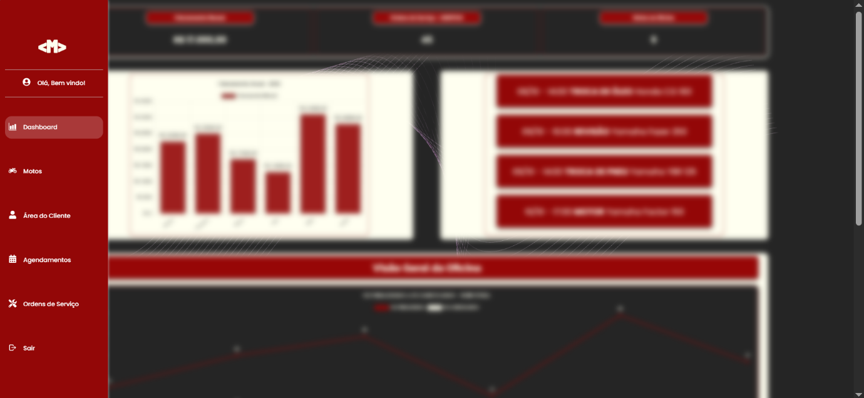

* Telas de cadastro, edição e consulta (cliente, moto, serviço, OS, cor, marca, modelo);

A tela de clientes permite gerenciar todos os dados relacionados aos clientes da oficina.  
O usuário pode cadastrar, editar, visualizar ou excluir clientes.  
Os campos incluem:

* Nome
* Telefone
* E-mail
* CPF
* Endereço
* CEP
* Número
* Observação

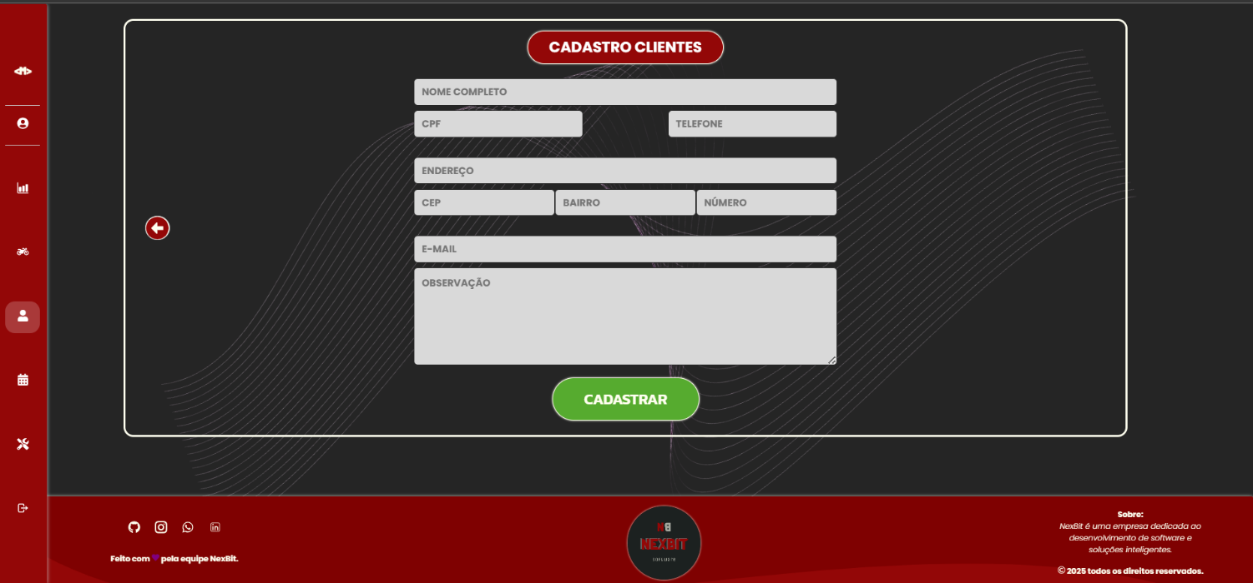Mensagens de erro são exibidas quando campos obrigatórios estão incompletos ou quando dados duplicados (como CPF ou e-mail) são detectados.

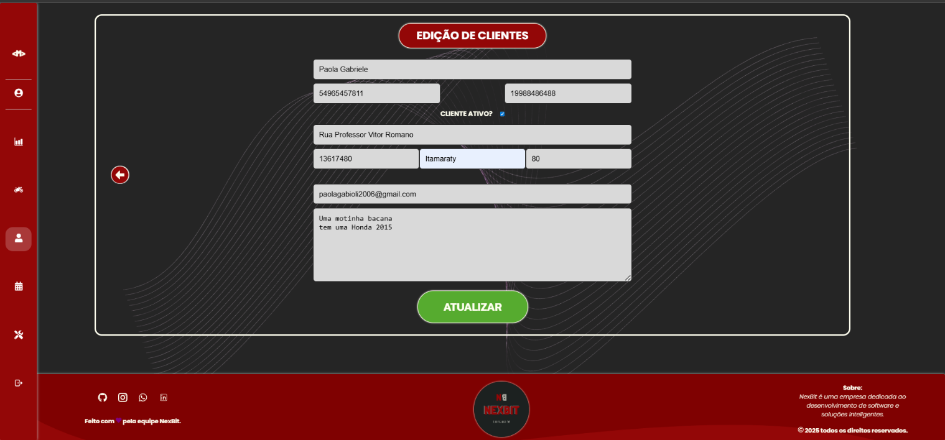

A tela de motos permite o gerenciamento dos veículos vinculados aos clientes.  
Nela é possível cadastrar uma moto informando:

* Cliente vinculado
* Marca
* Modelo
* Ano
* Placa
* Cor
* Observações

O sistema valida automaticamente a relação cliente ↔ moto para evitar vínculos incorretos.

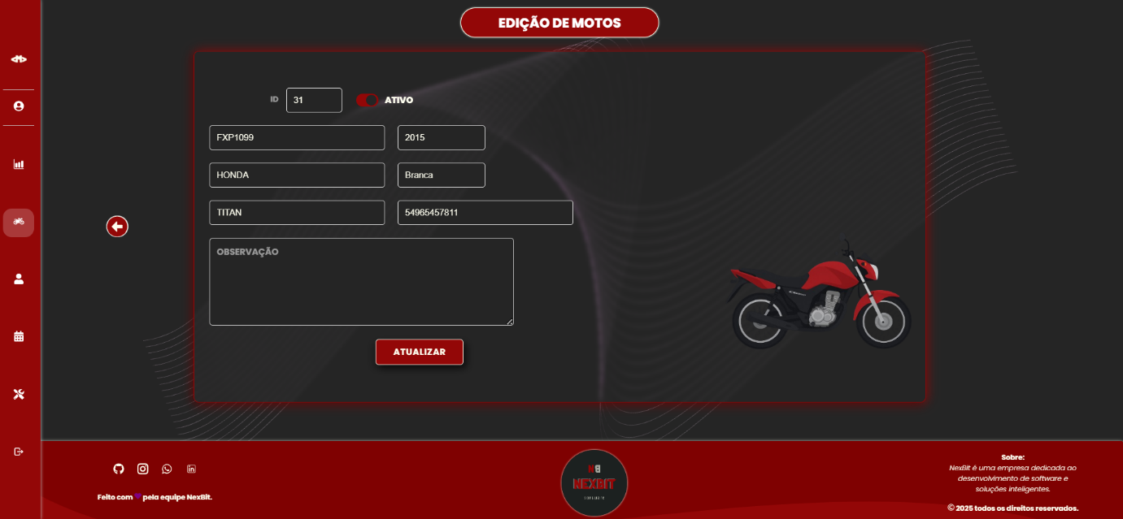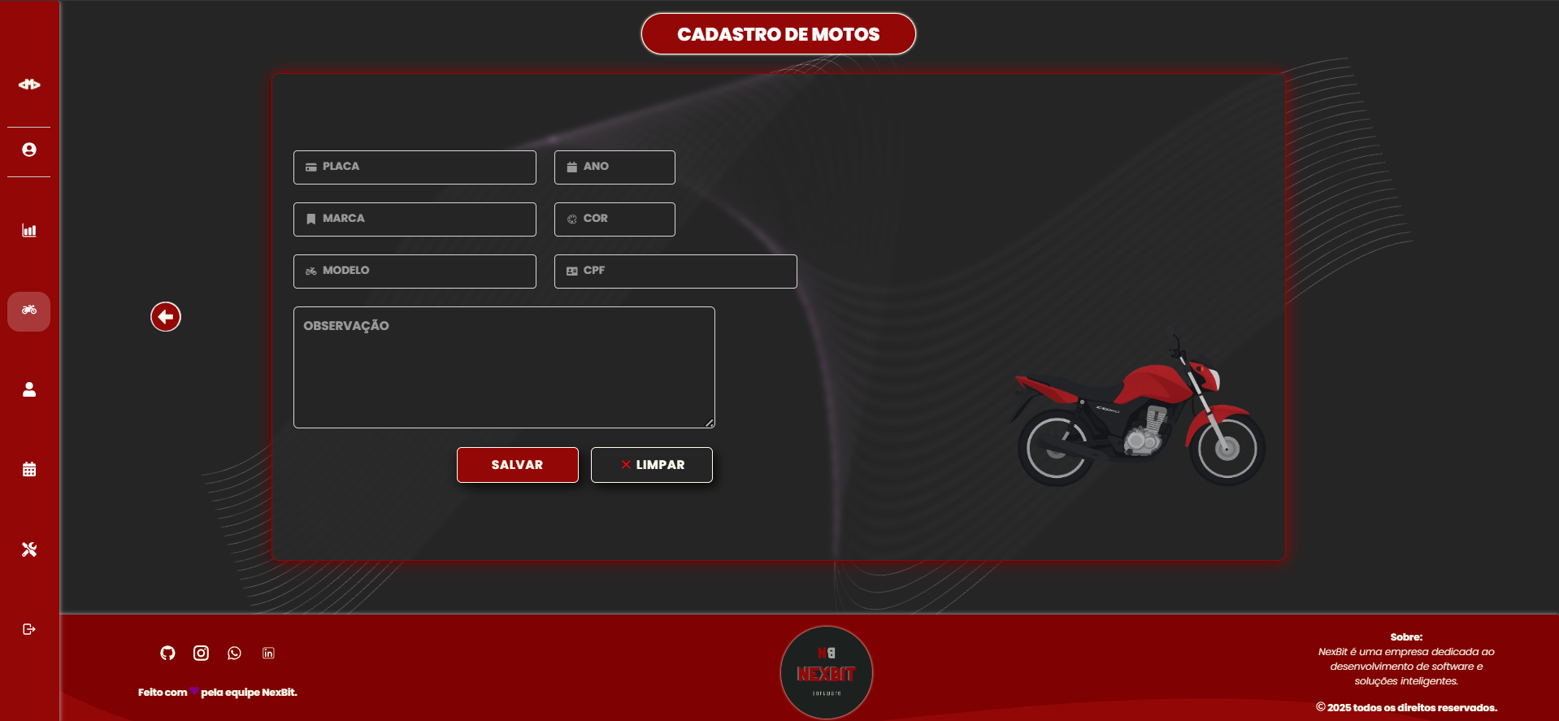

* Exemplos de validações e mensagens do sistema;

Ao longo de todas as telas, o sistema exibe mensagens claras e objetivas nos casos de:

* Campos obrigatórios não preenchidos;
* Dados inválidos (CPF, e-mail, placa, etc.);
* Registros duplicados;
* Tentativas de vínculos incorretos;
* Erros provenientes do backend.

Essas validações reforçam a integridade das informações registradas.

